第２節 商工会の活動
昭和３６年１月、会員総数１２４名で羽合町商工会が設立、更に同年３月法人団体として正式認可され仮事務所を役場内でスタートした。当時法人商工会として大きなねらいであった経営改善普及員の単独配置は小規模事業者３００名以上であり、やむなく北条町と共同設置となった。その後、基準の改正が順次行われ、国・県補助金の大幅増額と併せて指導員、補助員、記帳専任が置かれるようになり、小規模事業者に対する指導、育成措置が図られるようになった。
会員数及び財政収入の推移を示せば、下記のとおりである。
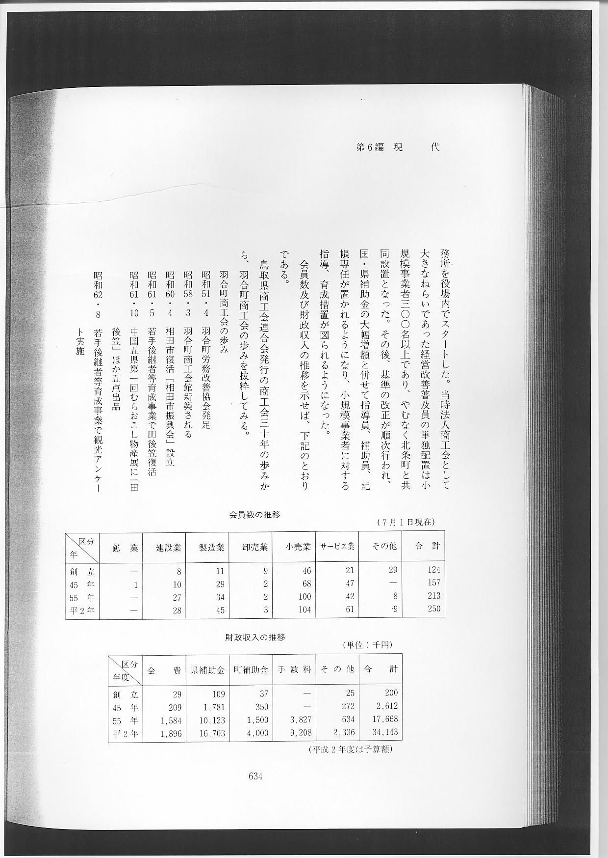
鳥取県商工会連合会発行の商工会３０年の歩みから、羽合町商工会の歩みを抜粋してみる。
羽合町商工会の歩み
昭和５１・４ 羽合町労務改善協会発足
昭和５８・３ 羽合町商工会館新築される
昭和６０・４ 相田市復活「相田市振興会」設立
昭和６１・５ 若手後継者等育成事業で田後笠復活
昭和６１・１０ 中国５県第１回むらおこし物産展に「田後笠」ほか５点出品
昭和６２・８ 若手後継者等育成事業で観光アンケート実施
昭和６２・９ 町と商工会で町内１０事業所を計画訪問
昭和６３・１１ 商工会の新イメージをねらって「消費者婦人懇話会」開催
平成元・１ 県経営者発表会で㈱朝倉縫製社長が体験発表
平成元・４ ハワイ２世訪日団来町
平成２・２ 羽合温泉誌発刊
役場内に事務所を構えて活動していた商工会も、昭和５６年５月の通常総会で、商工会館建設を決議、以後他地域の商工会館の視察や検討を重ねて、昭和５８年３月、羽合町商工業者の活動・発展の拠点として、羽合町商工会館が完成した。
建物は鉄筋造り３階建て、１階部分を長瀬地区公民館、２、３階が商工会で、延べ面積５８１．８７平方メートル、総事業費約７５００万円である。財源内訳は、国県補助金２０００万円、町補助金２０００万円、残額については地区公民館負担金、会員の特別負担金等となっている。
新しい羽合町商工会館において、現在商工会として実施している主な事業の内容を掲げてみれば次のとおりである。
○経営改善普及事業
（１）経営指導員による指導＝窓口指導・巡回指導
（２）講習会等による指導
（３）記帳機械による継続指導
（４）経営及び技術に関する情報・資料収集・提供
（５）若手後継者等育成事業
○総合振興事業
（１）総合振興事業＝行政機関、関連団体、消費者婦人団体との懇談会・視察研修・町特産品の開発研
究・広報紙「ふれあい」の発行。
（２）商業振興事業＝サービス券事業・商業活動振興研修会への参加。
（３）工業振興事業＝雇用情報提供・地元産業啓発展示会・業種別研修会・優良工場視察。
（４）観光振興事業＝観光資源調査研究・特産品、観光開発研究協賛・ハワイまつり協賛。
（５）経営・税務・金融対策事業＝青色申告会との協調・指導・税務相談員の委嘱・金融税務資料提供。
（６）労務・福利厚生対策事業＝労務改善協会との協調・指導・企業共済 火災共済等各種制度への加
入促進・労働保険事務組合の管理運営。
（７）青年部・婦人部育成対策＝後継者育成事業の指導、援助・自立活動援助・他機関との交流、研修
参加。
（８）商工貯蓄共済事業対策＝全会員加入・増口運動推進・融資制度の啓発・融資あっせん。
このように、町商工会も多くの諸事業を実施しながら、ますます複雑、高度化していく経営内容について指導と振興対策に努めている。

